2e année du primaire

Semaine du 1er juin 2020

Bonjour,

Je vous souhaite une belle semaine d’apprentissages.

|  |  |
| --- | --- |
| Français écriture | Classer des mots par ordre alphabétique.  Utiliser un dictionnaire pour chercher des mots.  Effectuer l’accord du nom et du déterminant.  Bien orthographier les mots du module 7 semaine 3.  Projet d’écriture : Histoire de Loup; écriture et illustration d'une page titre et d'un résumé de quatrième de couverture |
| Français lecture | Le loup qui voulait être un super-héros: pages 1 à 4 du présent document |
| Mathématique | Additionner des nombres à trois chiffres.  Prédire un résultat. |
| Éthique et culture religieuse | C'est mon coup de cœur de la semaine. Vous pouvez lire l'album avec votre enfant puis discuter avec lui de l'histoire d'amitié qu'il raconte. Vous retrouverez le livre sur le site CEC mes lectures virtuelles à partir de L'école ouverte      Album : Dépareillés  <https://mazonecec.com/application/book/626/3918?page=I> |

Anne-Marie

Français, langue d’enseignement

Le loup qui voulait être un super-héros

Si tu ne connais pas encore l'auteure, Orianne Lallemand et l'illustratrice, Éléonore Thuillier, clique sur les liens suivants pour en apprendre davantage sur celles-ci.

* <https://www.gautier-languereau.fr/auteur/orianne-lallemand>
* <https://www.gautier-languereau.fr/auteur/eleonore-thuillier>

Consignes à l’élève

* Clique sur le [lien suivant](https://safeYouTube.net/w/YIrH) pour l’écoute de l’histoire:
* Assure-toi de te mettre en mode plein écran afin de mieux voir le texte et mieux observer les illustrations;
* Profite de cette occasion pour utiliser les stratégies suivantes: je m'arrête pour penser à ce que j'ai lu (écouté) et anticiper (prévoir) la suite du récit;
* Après ton écoute, discute de ta lecture avec un membre de ta famille;
* Reconnais-tu certains des personnages? Si oui, lesquels?
* Fais le rappel de l’histoire (ce qui se passe au début, au milieu et à la fin);
* Est-ce que Loup est vraiment un super-héros? Pourquoi?

Tu as sans doute remarqué que la suggestion du livre de cette semaine fait partie de la collection Loup publiée chez Auzou.

Une collection est constituée par un ensemble de livres d’un même éditeur qui ont des points communs. Parmi ceux-ci, on retrouve la présentation du livre (format, couleurs, pages de garde...), la catégorie d'âge auquel s'adresse la collection, des personnages qui reviennent, etc.

Donc, une collection est une publication en série regroupant sous un même titre des documents ayant chacun leur propre titre.

Dans la collection Loup, on retrouve plusieurs titres.

Exemples:

* Le loup qui voulait changer de couleur, Orianne Lallemand, Auzou, 2009
* Le loup qui s’aimait beaucoup trop, Orianne Lallemand, Auzou, 2010
* Le loup qui cherchait une amoureuse, Orianne Lallemand, Auzou, 2012
* Le loup qui n’aimait pas Noël, Orianne Lallemand, Auzou, 2013
* Le loup qui fêtait son anniversaire, Orianne Lallemand, Auzou, 2014
* Le loup qui avait peur de son ombre, Orianne Lallemand, Auzou, 2015
* Le loup qui voulait être un super-héros, Orianne Lallemand, Auzou, 2016, etc.

Français, langue d’enseignement

Le loup qui voulait être un super-héros (suite)

Maintenant, observe attentivement les pages de couverture et les pages de garde (voir l'annexe 1).

Tu as sans doute remarqué des ressemblances entre les trois livres de cette collection.

Je t'invite à noter tes premières observations (voir l'annexe 2).

Maintenant que tu connais mieux les trois albums, je t'invite à compléter la fiche de ton coup de cœur parmi les trois histoires de la collection Loup (voir l'annexe 3).

Matériel requis

* Un ordinateur ou un téléphone
* Un crayon
* Des crayons de couleur
* Les annexes 1 à 3

|  |
| --- |
| Informations à l’intention des parents  À propos de l’activité  Votre enfant s’exercera à :   * Travailler sa fluidité en lecture; * Écouter une histoire et utilisant les stratégies déjà apprises en classe; * Se rappeler les événements d’une histoire; * Discuter d'une lecture; * Regrouper des œuvres semblables (auteur, illustrateur, collection); * Constater des ressemblances entre des œuvres; * S'exprimer et communiquer à propos des œuvres lues, vues ou entendues; * Donner son opinion sur une œuvre lues, vues ou entendues.   Vous pourriez :   * Aider votre enfant à se rappeler les différents événements de l’histoire; * Aider votre enfant à compléter le tableau. * Aider votre enfant en discutant des trois histoires; * Suggérer à votre enfant de partager sa réalisation avec une autre personne (grands-parents, frère, sœur, etc.). |

Français, langue d’enseignement

Annexe 1 – La collection

Voici les trois livres que tu as vus depuis les dernières semaines. Ils font partie de la même collection.

Observe attentivement les trois couvertures.

* Que remarques-tu?

|  |  |  |
| --- | --- | --- |
| Le Loup qui voulait changer de couleur - ORIANNE LALLEMAND - ÉLÉONORE THUILLIER | Le Loup qui avait peur de son ombre - ORIANNE LALLEMAND - ÉLÉONORE THUILLIER | Le Loup qui voulait être un super-héros - ORIANNE LALLEMAND - ÉLÉONORE THUILLIER |

Observe maintenant les pages de garde de chacun de ces trois livres.

* Que remarques-tu?

|  |  |  |
| --- | --- | --- |
| C:\Users\Bellerivel\Desktop\Trousses_MEES\Écheance_25_mai_2020\Couleur.jpg | C:\Users\Bellerivel\Desktop\Trousses_MEES\Écheance_25_mai_2020\Ombre.jpg | C:\Users\Bellerivel\Desktop\Trousses_MEES\Écheance_25_mai_2020\Heros.jpg |

Pense aux différents personnages que l'on retrouve dans ces trois histoires.

* Peux-tu en nommer? Que remarques-tu?

Français, langue d’enseignement

Annexe 2 – Complète l’encadré

Indique pour les trois albums ce qu’ils ont en commun.

Tu peux t’appuyer sur les caractéristiques suivantes :

* La présentation matérielle (1re de couverture et les pages

de garde)

* Le format de l'album (carré, livre géant, livre de poche, etc.)
* Nom de l’auteure
* Nom de l’illustratrice
* Le groupe d’âge auquel s’adresse ces livres

Exemples: bébés, enfants, adolescents, adultes

* Le personnage principal des trois histoires
* Les autres personnages que l’on retrouve dans les histoires
* Autres ressemblances

Quelques caractéristiques de la collection Loup :

|  |
| --- |
|  |
|  |
|  |
|  |
|  |
|  |
|  |
|  |
|  |
|  |
|  |
|  |
|  |
|  |
|  |
|  |
|  |
|  |
|  |
|  |
|  |
|  |
|  |
|  |
|  |
|  |
|  |
|  |
|  |
|  |
|  |
|  |
|  |

Français, langue d’enseignement

Annexe 3 – Nouvelle aventure

En tenant compte des caractéristiques de cette collection, invente un nouveau titre et imagine la première couverture pour une nouvelle aventure du loup.

|  |
| --- |
|  |

Ordre alphabétique

|  |  |  |
| --- | --- | --- |
| trente | fantôme | grand-maman |
| grand-mère | grand-père | grand-papa |
| jument | orange | entendre |

1\_\_\_\_\_\_\_\_\_\_\_\_\_\_\_\_\_\_ 2\_\_\_\_\_\_\_\_\_\_\_\_\_\_\_\_\_\_ 3 \_\_\_\_\_\_\_\_\_\_\_\_\_\_\_\_\_\_

4\_\_\_\_\_\_\_\_\_\_\_\_\_\_\_\_\_\_ 5 \_\_\_\_\_\_\_\_\_\_\_\_\_\_\_\_\_\_ 6 \_\_\_\_\_\_\_\_\_\_\_\_\_\_\_\_\_\_

7 \_\_\_\_\_\_\_\_\_\_\_\_\_\_\_\_\_\_ 8\_\_\_\_\_\_\_\_\_\_\_\_\_\_\_\_\_\_ 9\_\_\_\_\_\_\_\_\_\_\_\_\_\_\_\_\_

J’utilise un dictionnaire

Dans le dictionnaire, quel mot vient juste après :

Parent : \_\_\_\_\_\_\_\_\_\_\_\_\_\_\_\_\_\_

Prendre : \_\_\_\_\_\_\_\_\_\_\_\_\_\_\_\_\_\_

Donc : \_\_\_\_\_\_\_\_\_\_\_\_\_\_\_\_\_\_

Entre : \_\_\_\_\_\_\_\_\_\_\_\_\_\_\_\_\_\_

Loin : \_\_\_\_\_\_\_\_\_\_\_\_\_\_\_\_\_\_

Écris la définition du mot chapelle :

\_\_\_\_\_\_\_\_\_\_\_\_\_\_\_\_\_\_\_\_\_\_\_\_\_\_\_\_\_\_\_\_\_\_\_\_\_\_\_\_\_\_\_\_\_\_\_\_\_\_\_\_\_\_\_\_\_\_

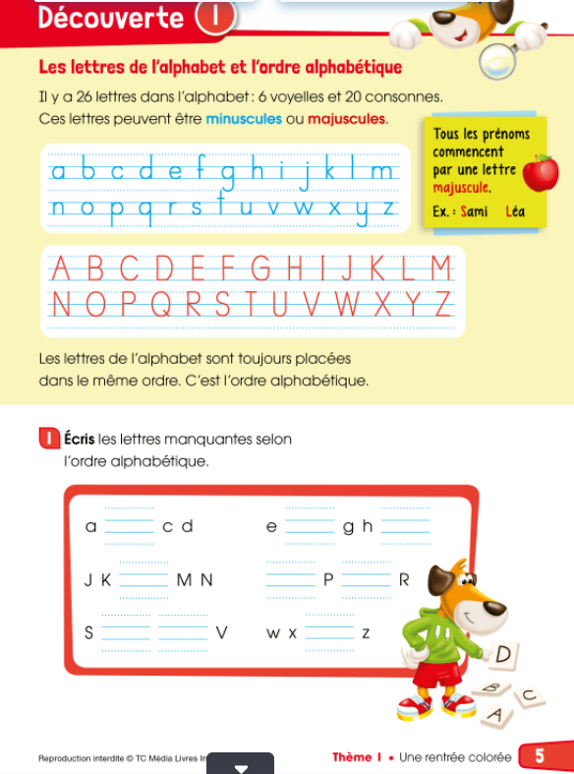

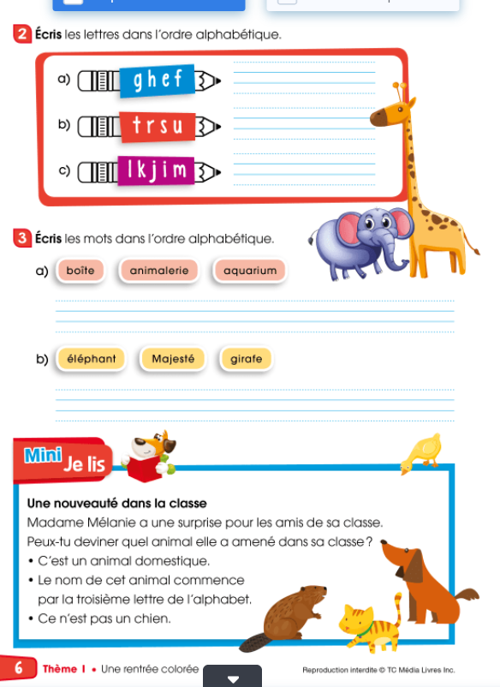

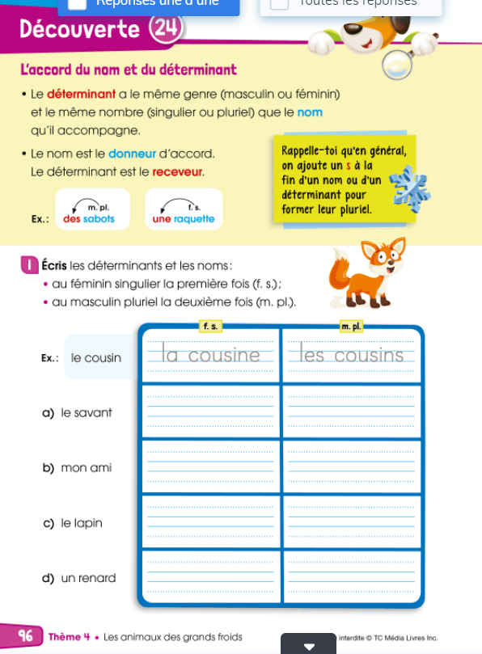

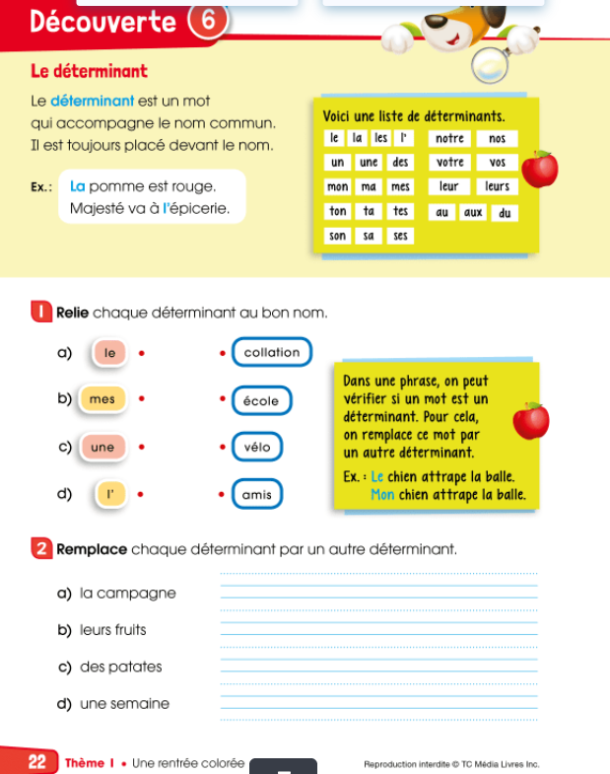

Mathématique

Ton chiffre chanceux

Consignes à l’élève

|  |  |
| --- | --- |
| * Picco la coccinelle est convaincue que tous les enfants ont un chiffre chanceux. Pour trouver le tien, elle te propose de faire le test du dé. * Voici les étapes que tu dois suivre : * D'abord, détermine le nombre de résultats possibles lorsque tu lances un dé. * Ensuite, énumère ces résultats possibles sur la feuille des résultats. * Puis, effectue 20 lancers de dé en notant chaque fois le résultat obtenu dans le tableau de données sur la feuille de résultats. * Finalement, représente les données à l'aide d'un diagramme à pictogrammes. Ton chiffre chanceux sera celui où il y a la plus haute colonne de pictogrammes. |  |

Matériel requis

Un dé à 6 faces ;

La feuille de résultats qui se trouve à la page suivante ;

Les pictogrammes qui se trouvent à la dernière annexe ;

Une paire de ciseaux et un bâton de colle.

|  |
| --- |
| Information aux parents  À propos de l’activité  Votre enfant s’exercera à :   * Dénombrer les résultats possibles d'une expérience aléatoire simple ; * Expérimenter une activité liée au hasard en utilisant le dé à 6 faces ; * Utiliser un tableau pour colliger les résultats d'une expérimentation ; * Représenter des données à l'aide d'un diagramme à pictogrammes et l'interpréter.   Vous pourriez :   * Demander à votre enfant d'effectuer une prédiction et de la comparer au résultat obtenu. * Utiliser un dé à 4, 8 ou 12 faces (avec un dé virtuel, il possible de modifier le nombre de faces). Plus il y a de faces, plus le diagramme à pictogramme sera complexe à construire. * Aider votre enfant à noter ses résultats dans le tableau des données après chaque lancer. * Aider votre enfant à découper les pictogrammes pour le diagramme. * Discuter avec votre enfant de l'équiprobabilité (obtenir un, deux, trois, quatre, cinq ou six sur un dé sont des évènements également probables). |

Mathématique

Annexe 1– Feuille des résultats

Savais-tu que la coccinelle est un porte-bonheur dans certaines cultures ?

Combien de résultats différents peux-tu obtenir en lançant un dé ? \_\_\_\_



[Cette photo](http://ilpozzodeisussurri.blogspot.com/2012/09/le-prove-che-yvaine-non-e-una-ragazza.html) par Auteur inconnu est soumise à la licence [CC BY-NC-ND](https://creativecommons.org/licenses/by-nc-nd/3.0/)

Écris tous les résultats possibles. \_\_\_\_\_\_\_\_\_\_\_\_\_\_\_\_\_\_\_\_\_\_\_\_\_\_\_\_\_\_\_\_\_\_\_

**Tableau de données**

|  |  |
| --- | --- |
| **Lancé** | **Résultat** |
| 1 |  |
| 2 |  |
| 3 |  |
| 4 |  |
| 5 |  |
| 6 |  |
| 7 |  |
| 8 |  |
| 9 |  |
| 10 |  |
| 11 |  |
| 12 |  |
| 13 |  |
| 14 |  |
| 15 |  |
| 16 |  |
| 17 |  |
| 18 |  |
| 19 |  |
| 20 |  |

**Diagramme à pictogrammes : fréquence d'obtention des chiffres sur un dé**

**Résultats**

|  |  |  |  |  |  |  |
| --- | --- | --- | --- | --- | --- | --- |
| **Fréquence** |  |  |  |  |  |  |
| 8 |  |  |  |  |  |  |
| 7  6 |  |  |  |  |  |  |
|  |  |  |  |  |  |  |
| 5 |  |  |  |  |  |  |
| 4 |  |  |  |  |  |  |
| 3 |  |  |  |  |  |  |
| 2 |  |  |  |  |  |  |
| 1 | [Cette photo](https://commons.wikimedia.org/wiki/File:Dice-1-b.svg) par Auteur inconnu est soumise à la licence [CC BY-SA](https://creativecommons.org/licenses/by-sa/3.0/) | [Cette photo](https://commons.wikimedia.org/wiki/File:Dice-3-b.svg) par Auteur inconnu est soumise à la licence [CC BY-SA](https://creativecommons.org/licenses/by-sa/3.0/) | [Cette photo](https://commons.wikimedia.org/wiki/File:Dice-3-b.svg) par Auteur inconnu est soumise à la licence [CC BY-SA](https://creativecommons.org/licenses/by-sa/3.0/) | [Cette photo](http://commons.wikimedia.org/wiki/File:Dice-4-b.svg) par Auteur inconnu est soumise à la licence [CC BY-SA](https://creativecommons.org/licenses/by-sa/3.0/) |  | [Cette photo](https://commons.wikimedia.org/wiki/File:Dice-6-b.svg) par Auteur inconnu est soumise à la licence [CC BY-SA](https://creativecommons.org/licenses/by-sa/3.0/) |



[Cette photo](http://ilpozzodeisussurri.blogspot.com/2012/09/le-prove-che-yvaine-non-e-una-ragazza.html) par Auteur inconnu est soumise à la licence [CC BY-NC-ND](https://creativecommons.org/licenses/by-nc-nd/3.0/)

Quel est ton chiffre chanceux ? \_\_\_\_\_

Mathématique

Annexe 2 – Pictogrammes à découper

|  |  |  |  |  |
| --- | --- | --- | --- | --- |
| [Cette photo](http://ilpozzodeisussurri.blogspot.com/2012/09/le-prove-che-yvaine-non-e-una-ragazza.html) par Auteur inconnu est soumise à la licence [CC BY-NC-ND](https://creativecommons.org/licenses/by-nc-nd/3.0/) | [Cette photo](http://ilpozzodeisussurri.blogspot.com/2012/09/le-prove-che-yvaine-non-e-una-ragazza.html) par Auteur inconnu est soumise à la licence [CC BY-NC-ND](https://creativecommons.org/licenses/by-nc-nd/3.0/) | [Cette photo](http://ilpozzodeisussurri.blogspot.com/2012/09/le-prove-che-yvaine-non-e-una-ragazza.html) par Auteur inconnu est soumise à la licence [CC BY-NC-ND](https://creativecommons.org/licenses/by-nc-nd/3.0/) | [Cette photo](http://ilpozzodeisussurri.blogspot.com/2012/09/le-prove-che-yvaine-non-e-una-ragazza.html) par Auteur inconnu est soumise à la licence [CC BY-NC-ND](https://creativecommons.org/licenses/by-nc-nd/3.0/) | [Cette photo](http://ilpozzodeisussurri.blogspot.com/2012/09/le-prove-che-yvaine-non-e-una-ragazza.html) par Auteur inconnu est soumise à la licence [CC BY-NC-ND](https://creativecommons.org/licenses/by-nc-nd/3.0/) |
| [Cette photo](http://ilpozzodeisussurri.blogspot.com/2012/09/le-prove-che-yvaine-non-e-una-ragazza.html) par Auteur inconnu est soumise à la licence [CC BY-NC-ND](https://creativecommons.org/licenses/by-nc-nd/3.0/) | [Cette photo](http://ilpozzodeisussurri.blogspot.com/2012/09/le-prove-che-yvaine-non-e-una-ragazza.html) par Auteur inconnu est soumise à la licence [CC BY-NC-ND](https://creativecommons.org/licenses/by-nc-nd/3.0/) | [Cette photo](http://ilpozzodeisussurri.blogspot.com/2012/09/le-prove-che-yvaine-non-e-una-ragazza.html) par Auteur inconnu est soumise à la licence [CC BY-NC-ND](https://creativecommons.org/licenses/by-nc-nd/3.0/) | [Cette photo](http://ilpozzodeisussurri.blogspot.com/2012/09/le-prove-che-yvaine-non-e-una-ragazza.html) par Auteur inconnu est soumise à la licence [CC BY-NC-ND](https://creativecommons.org/licenses/by-nc-nd/3.0/) | [Cette photo](http://ilpozzodeisussurri.blogspot.com/2012/09/le-prove-che-yvaine-non-e-una-ragazza.html) par Auteur inconnu est soumise à la licence [CC BY-NC-ND](https://creativecommons.org/licenses/by-nc-nd/3.0/) |
| [Cette photo](http://ilpozzodeisussurri.blogspot.com/2012/09/le-prove-che-yvaine-non-e-una-ragazza.html) par Auteur inconnu est soumise à la licence [CC BY-NC-ND](https://creativecommons.org/licenses/by-nc-nd/3.0/) | [Cette photo](http://ilpozzodeisussurri.blogspot.com/2012/09/le-prove-che-yvaine-non-e-una-ragazza.html) par Auteur inconnu est soumise à la licence [CC BY-NC-ND](https://creativecommons.org/licenses/by-nc-nd/3.0/) | [Cette photo](http://ilpozzodeisussurri.blogspot.com/2012/09/le-prove-che-yvaine-non-e-una-ragazza.html) par Auteur inconnu est soumise à la licence [CC BY-NC-ND](https://creativecommons.org/licenses/by-nc-nd/3.0/) | [Cette photo](http://ilpozzodeisussurri.blogspot.com/2012/09/le-prove-che-yvaine-non-e-una-ragazza.html) par Auteur inconnu est soumise à la licence [CC BY-NC-ND](https://creativecommons.org/licenses/by-nc-nd/3.0/) | [Cette photo](http://ilpozzodeisussurri.blogspot.com/2012/09/le-prove-che-yvaine-non-e-una-ragazza.html) par Auteur inconnu est soumise à la licence [CC BY-NC-ND](https://creativecommons.org/licenses/by-nc-nd/3.0/) |
| [Cette photo](http://ilpozzodeisussurri.blogspot.com/2012/09/le-prove-che-yvaine-non-e-una-ragazza.html) par Auteur inconnu est soumise à la licence [CC BY-NC-ND](https://creativecommons.org/licenses/by-nc-nd/3.0/) | [Cette photo](http://ilpozzodeisussurri.blogspot.com/2012/09/le-prove-che-yvaine-non-e-una-ragazza.html) par Auteur inconnu est soumise à la licence [CC BY-NC-ND](https://creativecommons.org/licenses/by-nc-nd/3.0/) | [Cette photo](http://ilpozzodeisussurri.blogspot.com/2012/09/le-prove-che-yvaine-non-e-una-ragazza.html) par Auteur inconnu est soumise à la licence [CC BY-NC-ND](https://creativecommons.org/licenses/by-nc-nd/3.0/) | [Cette photo](http://ilpozzodeisussurri.blogspot.com/2012/09/le-prove-che-yvaine-non-e-una-ragazza.html) par Auteur inconnu est soumise à la licence [CC BY-NC-ND](https://creativecommons.org/licenses/by-nc-nd/3.0/) | [Cette photo](http://ilpozzodeisussurri.blogspot.com/2012/09/le-prove-che-yvaine-non-e-una-ragazza.html) par Auteur inconnu est soumise à la licence [CC BY-NC-ND](https://creativecommons.org/licenses/by-nc-nd/3.0/) |
| [Cette photo](http://ilpozzodeisussurri.blogspot.com/2012/09/le-prove-che-yvaine-non-e-una-ragazza.html) par Auteur inconnu est soumise à la licence [CC BY-NC-ND](https://creativecommons.org/licenses/by-nc-nd/3.0/) | [Cette photo](http://ilpozzodeisussurri.blogspot.com/2012/09/le-prove-che-yvaine-non-e-una-ragazza.html) par Auteur inconnu est soumise à la licence [CC BY-NC-ND](https://creativecommons.org/licenses/by-nc-nd/3.0/) | [Cette photo](http://ilpozzodeisussurri.blogspot.com/2012/09/le-prove-che-yvaine-non-e-una-ragazza.html) par Auteur inconnu est soumise à la licence [CC BY-NC-ND](https://creativecommons.org/licenses/by-nc-nd/3.0/) | [Cette photo](http://ilpozzodeisussurri.blogspot.com/2012/09/le-prove-che-yvaine-non-e-una-ragazza.html) par Auteur inconnu est soumise à la licence [CC BY-NC-ND](https://creativecommons.org/licenses/by-nc-nd/3.0/) | [Cette photo](http://ilpozzodeisussurri.blogspot.com/2012/09/le-prove-che-yvaine-non-e-una-ragazza.html) par Auteur inconnu est soumise à la licence [CC BY-NC-ND](https://creativecommons.org/licenses/by-nc-nd/3.0/) |

Additionner des nombres à trois chiffres

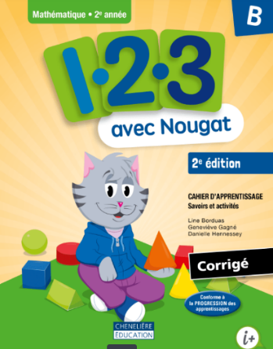

Pages 34 à 37

Activité avec autocorrection

<https://iplusinteractif.com/ai-primaire/withFeedback/4729_M2_T6_S28_add-nb-3-chif_echange_AR/Activity/index.html>

Prédire un résultat



Pages 69 à 71

Activité avec autocorrection

<https://iplusinteractif.com/ai-primaire/withFeedback/387_M2_T7_S35_1_predire-resultat-papillon_AR/Activity/index.html>

Arts plastiques

Scénographe en herbe

Consignes à l’élève

* Fais ressortir le scénographe en toi en recréant un accessoire ou un costume de ton émission préférée!
* Choisis un élément que tu as envie de reproduire dans ton émission préférée. Il peut s'agir d'un accessoire qui fait partie du costume d'un personnage ou d'un accessoire de l'histoire.
* Observe-le bien: quelle est sa forme? Quelle est sa couleur? De quelle taille est-il?
* Fais un croquis de ta création: à quoi est-ce que cela ressemblera? Y ajouteras-tu ta touche personnelle? Quels matériaux pourrais-tu utiliser pour y parvenir?
* Utilise ta créativité: tu peux assembler plusieurs morceaux de carton, tu peux déchiqueter ou plier du papier, tu peux peindre tes constructions ou les recouvrir de papier ou de carton, tu peux les colorier… C'est toi l'artiste!

Matériel requis

* Ce que tu as à portée de main : rouleaux de papier hygiénique vide, boites de carton, morceaux de tissu, laine, corde, boutons, carton, peinture, crayons feutre, crayons de bois, gouache, ciseaux, colle, papier collant…

|  |
| --- |
| Information aux parents  À propos de l’activité  Votre enfant s’exercera à :   * Exploiter des idées de création inspirées par une proposition * Réaliser des créations plastiques personnelles   Vous pourriez :   * Participer à la recherche de matériaux et à la création avec votre enfant * Le questionner afin de l’aider à organiser son travail. Ex. : Quel matériel pourrais-tu utiliser pour réaliser cette partie de ton accessoire ? Par quoi commenceras-tu ? |

Source : Activité proposée par Dominique Boivin, Commission scolaire de la Capitale

Anglais

Have a nice day 🙂

1. [Routine](http://destroistemps.csp.qc.ca/files/2020/05/Routine1_2.pdf)
2. Faire la chanson avec les mouvements : [https://www.youtube.com/watch?v=bne3Ix\_tJL8](https://can01.safelinks.protection.outlook.com/?url=https%3A%2F%2Fwww.youtube.com%2Fwatch%3Fv%3Dbne3Ix_tJL8&data=02%7C01%7Canne-marie.cote%40csp.qc.ca%7C2804d647e7064d31fa1408d8056aa5d6%7Ce591b77473fc4f65b31584c5a74b7594%7C0%7C0%7C637265302886142023&sdata=fiBulaK7JxlMMtCKna7yTRp4IgOMDKQUn9suJtCKJbs%3D&reserved=0)
3. Ouvrez le document ``[Spider book](http://destroistemps.csp.qc.ca/files/2020/06/Spider-book.pdf)``. Dans chaque section du livre, dessinez ce qu’il se passe. Ensuite, couper et coller le livre dans l’ordre. Coupez un gros rectangle avec un petit. La petite section est pour mettre de la colle pour coller les pages.
4. Faites le spider cherche et trouve ``[Find the spiders``.](http://destroistemps.csp.qc.ca/files/2020/06/Find-the-spiders.pdf)
5. Écouter cette histoire d’araignée. Faites les actions. [https://www.youtube.com/watch?v=5df388jmToo](https://can01.safelinks.protection.outlook.com/?url=https%3A%2F%2Fwww.youtube.com%2Fwatch%3Fv%3D5df388jmToo&data=02%7C01%7Canne-marie.cote%40csp.qc.ca%7C2804d647e7064d31fa1408d8056aa5d6%7Ce591b77473fc4f65b31584c5a74b7594%7C0%7C0%7C637265302886142023&sdata=YSdUpD14is5XovgUGhuGLGXK69KEJicwffruwgAXNTM%3D&reserved=0)
6. Regardez la vidéo et dessinez le spider : [https://www.youtube.com/watch?v=HI03je6inoY](https://can01.safelinks.protection.outlook.com/?url=https%3A%2F%2Fwww.youtube.com%2Fwatch%3Fv%3DHI03je6inoY&data=02%7C01%7Canne-marie.cote%40csp.qc.ca%7C2804d647e7064d31fa1408d8056aa5d6%7Ce591b77473fc4f65b31584c5a74b7594%7C0%7C0%7C637265302886152020&sdata=yhwxyfD7hWeTZGjOvLCufOjnMtsNx7Eeyg1EPSALyhk%3D&reserved=0)

Have fun,

Miss Stacy

Routine

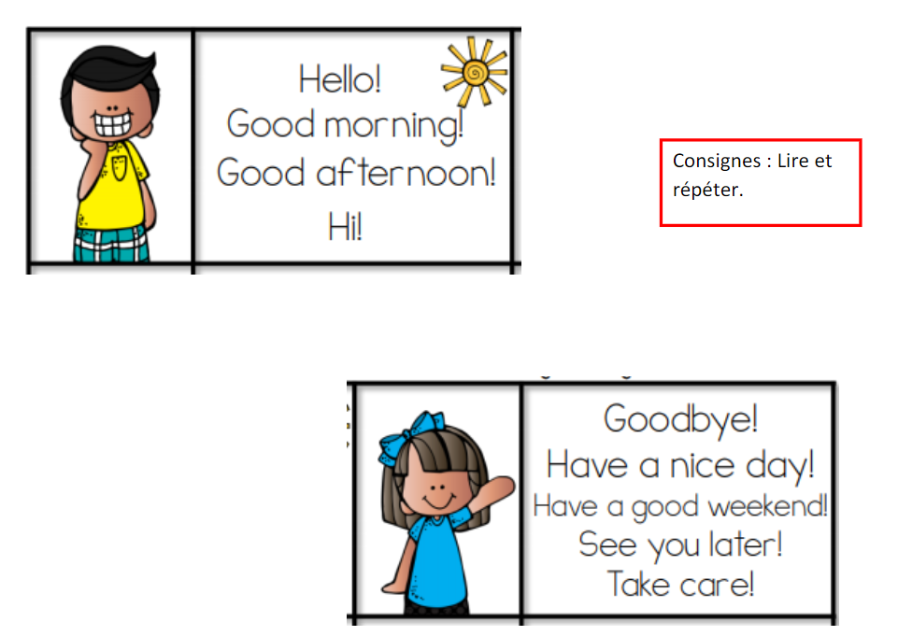

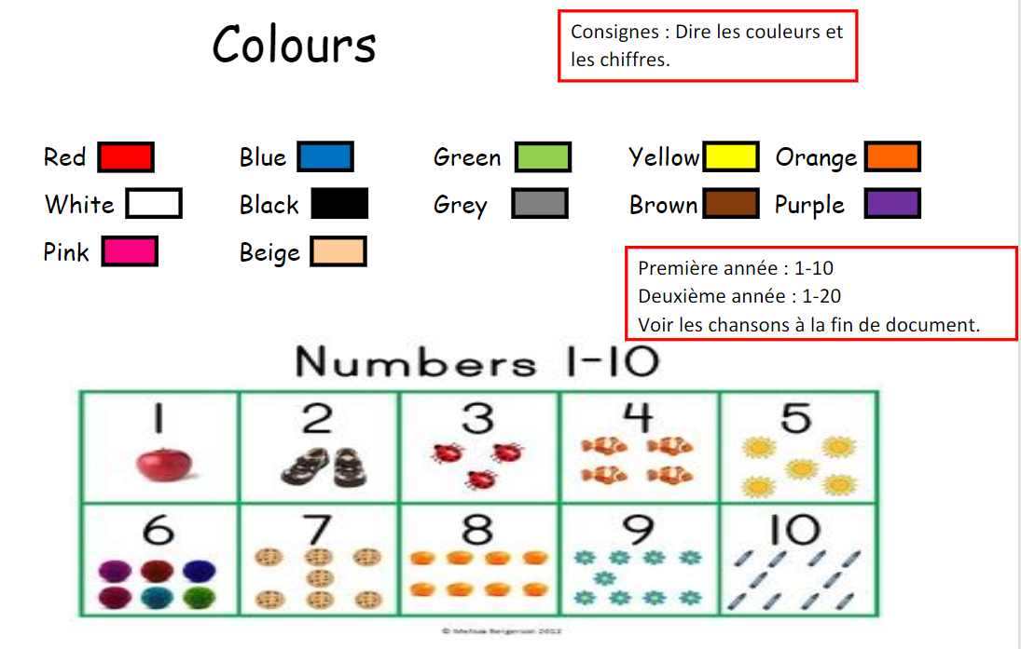

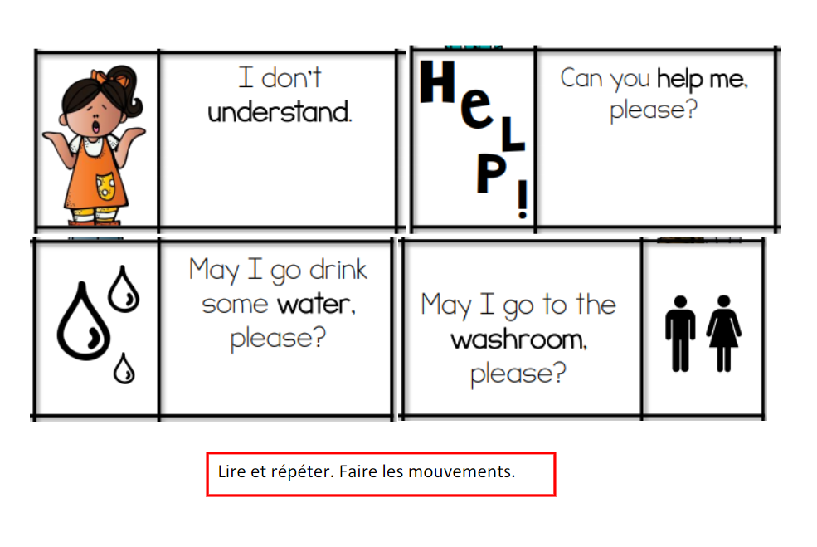

Spider book

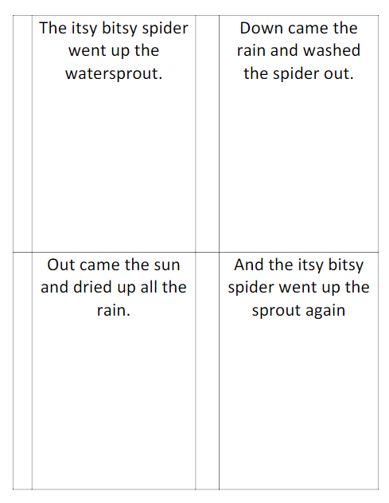

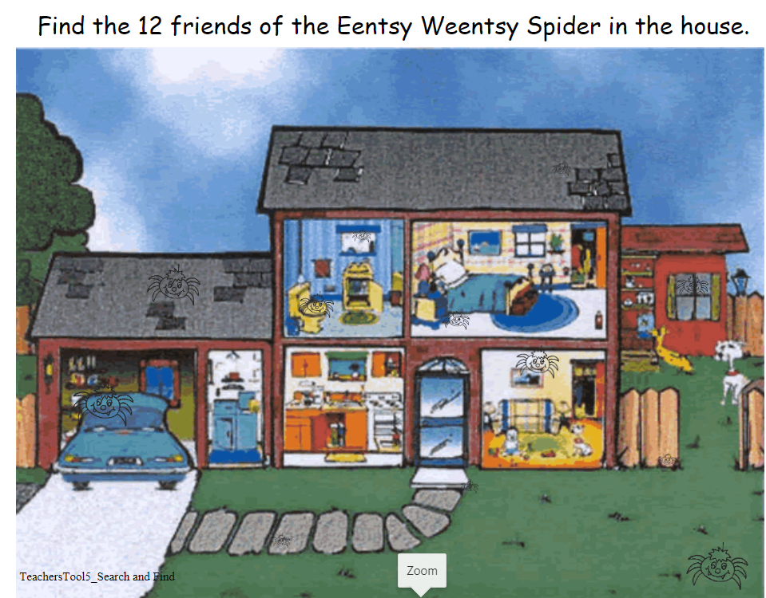Find the spiders

Éducation physique

Bonjour,

Poursuite des parcours (référence sur les liens de la semaine passée). Sois créatif et amuse-toi !

Jeu de manipulation d’un ballon de soccer.

Bonne semaine !

Madame Isabelle